**ЧТО ЗА ПРОЕКТ «ЗДОРОВЫЕ ГОРОДА И ПОСЕЛКИ?»**

В Чаусском районе реализуется государственный профилактический проект «Здоровые города и поселки». Что же это за проект?

         «Здоровые города» – это проект ВОЗ, который развивается с 1988 года и реализует принципы стратегии ООН «Здоровье для всех».

           Здоровый город – это город, который постоянно формирует и улучшает физическую и социальную среду и организует свои ресурсы таким образом, чтобы люди могли помогать друг другу в улучшении жизни и максимальном раскрытии своих возможностей.

Решением Чаусского районного Совета депутатов от 26.04.2023 № 70-4 на территории Чаусского района реализуется Комплексный план мероприятий по реализации проекта «Город Чаусы – здоровый город» на 2023-2027 годы.

Также, Решением Чаусского районного Совета депутатов от 21.03.2025 № 14-12 на территории Чаусского района реализуется Комплексный план мероприятий по реализации проекта «Антоновский сельский Совет депутатов Чаусского района – здоровый сельский Совет».

        Дорожной картой продвижения проекта  «Здоровые города и поселки» по Чаусскому району охвачены все сельсоветы  до 2035 года.

          Сущность проекта «Здоровые города и поселки» в том, что это организационная модель новых отношений между существующими городскими структурами — администрацией города, деловыми кругами, общественными объединениями и непосредственно населением — в рамках совместной деятельности, направленной на улучшение здоровья населения и среды обитания, повышение физической активности, организацию здорового питания, профилактику вредных привычек.

         Задачей проекта является обеспечение здоровья населения как главного приоритета городской политики и сознания самих жителей, а подходы, заложенные в этом проекте, позволяют в условиях городской среды практически по всем социальным аспектам успешно решать вопросы улучшения общественного здоровья.

**В Республике  Беларусь** утвержден логотип проекта «Здоровые города и поселки».

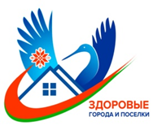

**В Могилевской области** также разработан логотип проекта:

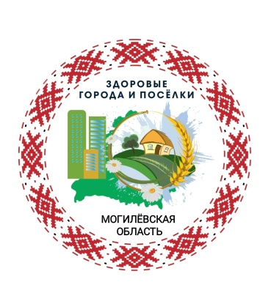

**В Чаусском районе** также разработан логотип проекта «Город Чаусы – здоровый город»:

